实验教学软件使用说明书

一、准备好安装有MATLAB的PC机作为实验操作机。

二、将此实验教学软件压缩包解压至一个特定文件夹内（所要处理的图像也要置于此文件夹）。

三、双击“MR_K1.m”文件，即可进入MATLAB的M文件界面。

四、点击“运行”按钮，即可运行此实验教学软件，如图附-1。

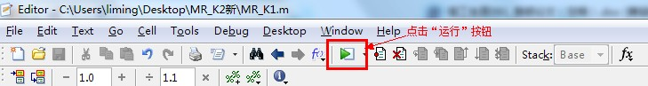

图附-1 运行方式图

五、在此教学软件的操作面板菜单栏点击“File”，“open”打开所要处理的图像，如图附-2。

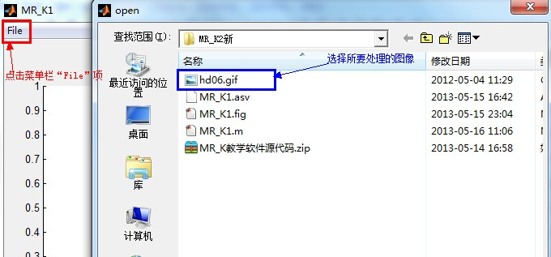

图附-2 图像打开方法图

六、图像载入后，根据操作面板上个空间的问题提示，即可选择不同的图像处理方式，如图附-3。

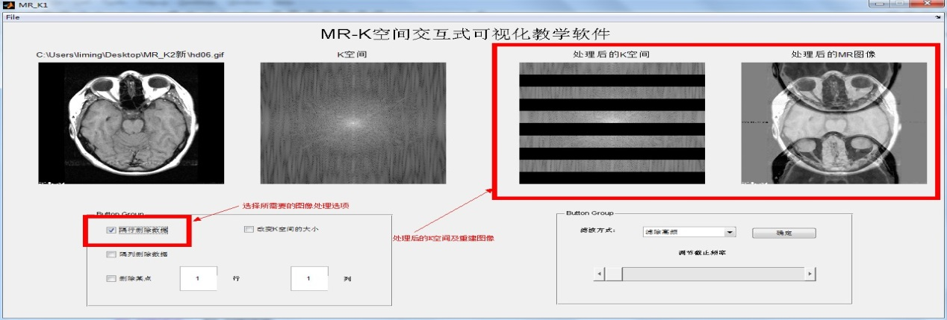

图附-3 操作面板示意图